МАЛ, АМЬТНЫ ЭМ, ТЭЖЭЭЛИЙН НЭМЭЛТИЙН ТУХАЙ хуулийн
ТӨСЛИЙГ ОЛОН НИЙТЭЭР ХЭЛЭЛЦҮҮЛСЭН ТАНИЛЦУУЛГА

2024.04.05.

Монгол Улсад хүний болон мал, амьтны зориулалттай эм, биобэлдмэл, оношлуур, эмнэлгийн хэрэгсэл, биологийн идэвхт бүтээгдэхүүн, тэжээлийн нэмэлтийг үйлдвэрлэх, импортлох, экспортлох, хадгалах, худалдах, түгээх, хэрэглэх, хянах үйл ажиллагаатай холбогдсон харилцааг Эм, эмнэлгийн хэрэгслийн тухай хуулиар зохицуулж байна.

Эмийн тухай хууль нь 1998 онд батлагдаж, 2006 онд нэмэлт, өөрчлөлт оруулж Эм, эмнэлгийн хэрэгслийн тухай хууль болгосон бөгөөд 2010 онд тус хуулийг шинэчлэн найруулснаас хойш нийтдээ 7 удаа нэмэлт, өөрчлөлт оруулсан хэдий ч зарчмын хувьд мал, амьтны эм, эмнэлгийн хэрэгсэл, тэжээлийн нэмэлтийн талаарх зарчмын суурь зохицуулалт, хяналт шалгалтын талаар бүрэн тусгагдаагүй билээ.

Хүний эм, эмнэлгийн хэрэгслийн зохицуулалтын асуудлыг мал, амьтны эм, эмнэлгийн хэрэгсэл, эмийн түүхий эд, ариутгал халдваргүйтгэлийн бэлдмэл, тэжээлийн нэмэлтийн бүртгэл, баталгаажуулалт, хяналт, зохицуулалтаас тусад нь хуульчлах саналтай байгааг Эрүүл мэндийн сайдын 2023 оны 03 дугаар сарын 07-ны өдрийн 1а/957 албан бичгээр ирүүлсэн.

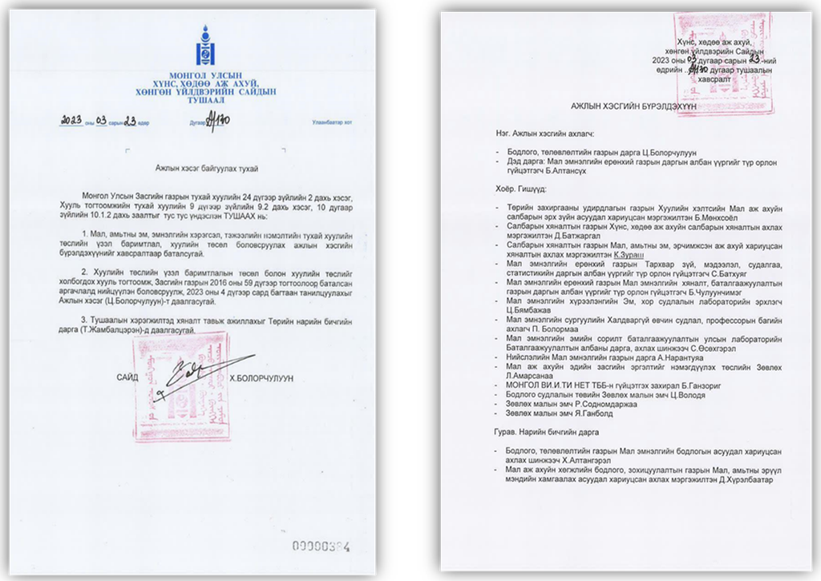
Үүнийг дагуу Мал, амьтны эм, тэжээлийн нэмэлтийн тухай хуулийн төслийн үзэл баримтлалын төсөл болон хуулийг боловсруулах ажлын хэсгийг 18 хүний бүрэлдэхүүнтэй ХХААХҮ-ийн сайдын 2023 оны 03 дугаар сарын 23-ны өдрийн А/170 дугаар тушаалаар байгуулсан.

Ажлын хэсгийн бүрэлдэхүүн нийт 15 удаагийн хуралдаан зохион байгуулж, Мал, амьтны эм, тэжээлийн нэмэлтийн тухай хуулийн төслийн үзэл баримтлалын төсөл болон хуулийн төслийг тус тус боловсрууллаа.
Мал, амьтны эм, тэжээлийн нэмэлтийн тухай хуулийн төслийн үзэл баримтлалын төслийг боловсруулан, 2023 оны 07 дугаар сарын 04-ний өдөр Хүнс, хөдөө аж ахуй, хөнгөн үйлдвэрийн сайд, Хууль зүй, дотоод хэргийн сайдаар батлуулав.

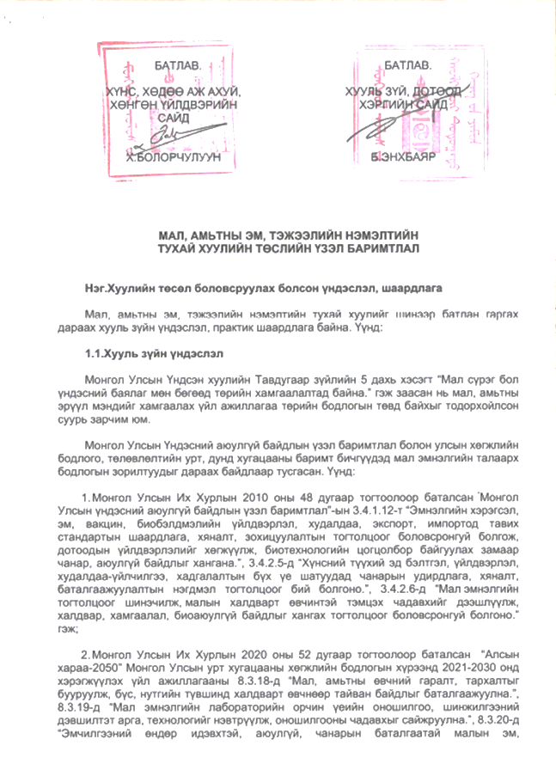
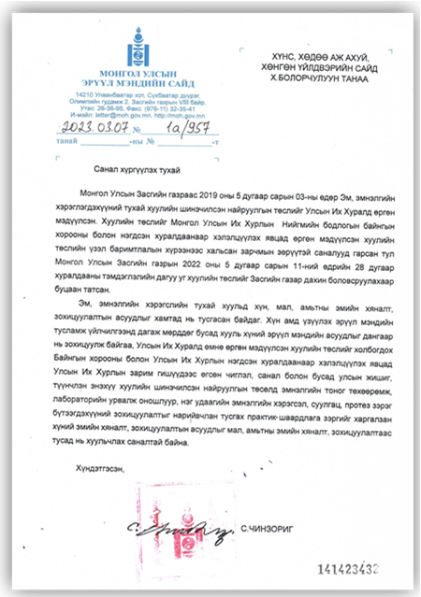

Хууль тогтоомжийн тухай хуулийн 38 дугаар зүйлийн 38.4 дэх хэсэгт заасны дагуу Хүнс, хөдөө аж ахуй, хөнгөн үйлдвэрийн яамны https://www.mofa.gov.mn/ цахим санд 2023 оны 07 дугаар сарын 06-наас 10 дугаар сарын 15-ны өдөр хүртэл хугацаанд байршуулан санал авах арга хэмжээг хэрэгжүүллээ.

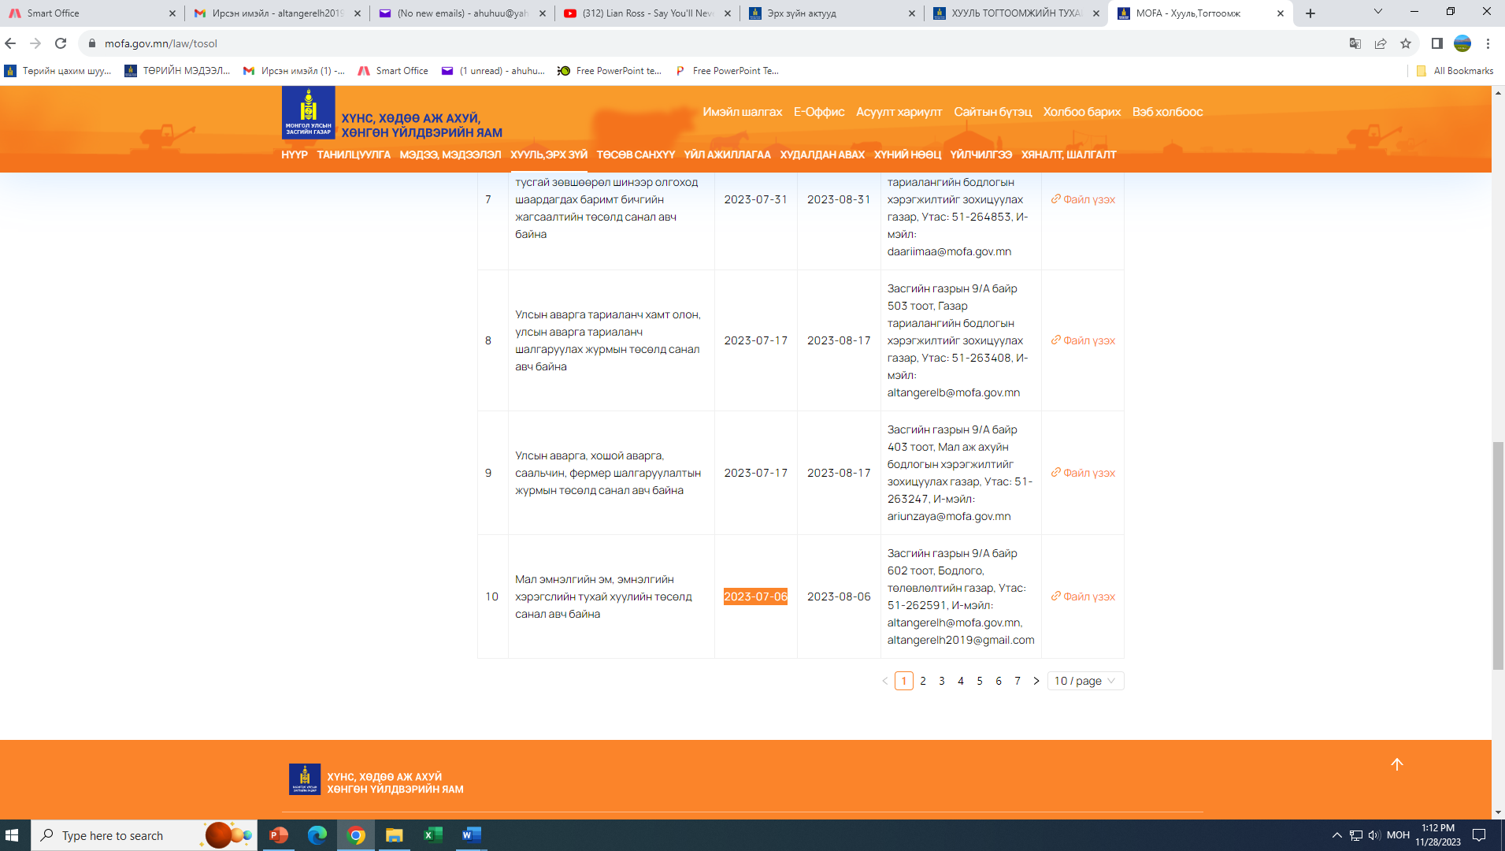

Мал, амьтны эм, тэжээлийн нэмэлтийн тухай хуулийн төслийн үзэл баримтлалын төсөл болон хуулийн төслийг боловсруулахад танхимаар уулзалт, хэлэлцүүлгийг 2 удаа зохион байгууллаа. Мал эмнэлгийн ерөнхий газар, Улсын мал эмнэлэг ариун цэврийн төв лаборатори, Мал эмнэлгийн эмийн сорилт баталгаажуулалтын улсын лаборатори, Хөдөө аж ахуйн сургуулийн харьяа Мал эмнэлгийн сургууль, Мал эмнэлгийн хүрээлэн болон Нийслэлийн мал эмнэлгийн газар, дүүргийн мал эмнэлгийн үйлчилгээний нэгжийн төлөөлөл болох 120 гаруй малын эмч, мэргэжилтнүүд, судлаачдыг оролцууллаа.

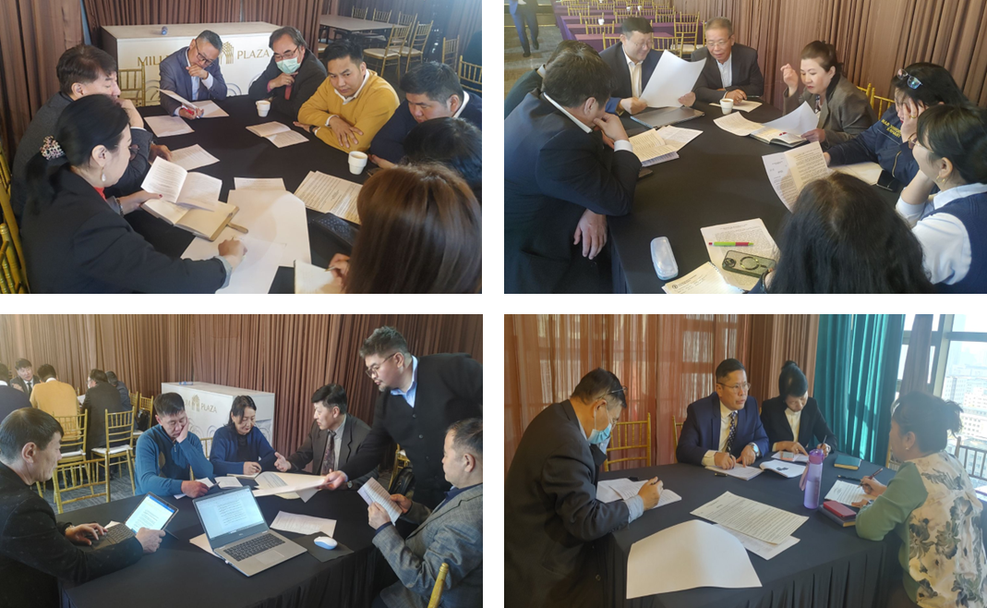

Мал, амьтны эм, тэжээлийн нэмэлтийн тухай хуулийн төслийг олон нийтээр хэлэлцүүлэхэд гарсан саналын нэгтгэлийг хавсаргав.

-----оОо-----

Мал, амьтны эм, тэжээлийн
нэмэлтийн тухай хуулийн төслийг
олон нийтээр хэлэлцүүлсэн
танилцуулгын хавсралт

МАЛ, АМЬТНЫ ЭМ, ТЭЖЭЭЛИЙН НЭМЭЛТИЙН ТУХАЙ хуулийн
ТӨСЛИЙГ ОЛОН НИЙТЭЭР ХЭЛЭЛЦҮҮЛЭХЭД ГАРСАН САНАЛЫН НЭГТГЭЛ

№ | Санал гаргасан оролцогч | Оролцогчдоос гаргасан санал | Хуулийн төсөлд тусгасан байдал
1 | Биокомбинат ТӨХХК-ий гүйцэтгэх захирал М.Энх-Амар | Энэ хуулийн 8.1.9 Монгол Улсын мал эмнэлгийн эмийн бүртгэлийн дугаар; 8.1.10.үйлдвэрлэгчийн фармакопейн өгүүллийн дугаар. гэснийг зөвхөн үндэсний үйлдвэрлэгчид хамааруулах; | Хуулийн төслийн 8.2.Энэ хуулийн 8.1.9, 8.1.10 дахь заалт нь зөвхөн үндэсний үйлдвэрлэгчид хамаарна. гэж тусгав.
2 | Биокомбинат ТӨХХК-ий гүйцэтгэх захирал М.Энх-Амар | Энэ хуулийн 8.4-ийг Мал, амьтны эм, ариутгал, халдваргүйтгэлийн бэлдмэл, тэжээлийн нэмэлтийн хэрэглэх заавар нь монгол хэлээр бичигдсэн байх бөгөөд дараах мэдээллийг агуулна: гэж өөрчлөн найруулах; | Хуулийн төслийн 8.4.Мал, амьтны эм, ариутгал, халдваргүйтгэлийн бэлдмэл, тэжээлийн нэмэлтийн хэрэглэх заавар нь монгол хэлээр бичигдсэн байх бөгөөд дараах мэдээллийг агуулна: гэж тусгав.
3 | Биокомбинат ТӨХХК-ий гүйцэтгэх захирал М.Энх-Амар | Үйлдвэр, эм ханган нийлүүлэгч нь хэрэглэгчийн захиалгын дагуу чанарын баталгаатай биобэлдмэлийг мал эмнэлгийн байгууллагын хяналт дор нийлүүлж болох зохицуулалтыг тусгах; | Хуулийн төслийн 11.5.Энэ хуулийн 10.2.1, 10.2.2-т заасан хуулийн этгээд нь хэрэглэгчийн захиалгын дагуу чанарын баталгаатай биобэлдмэлийг мал эмнэлгийн байгууллагын хяналт дор нийлүүлж болно. гэж тусгав.
4 | Малын эмч, эмзүйчдийн нэгдсэн тун таван эрдэнэ ТТБ Д.Баасанжаргал | Энэ хуулийн 12.8-ын Мал эмнэлгийн тоног төхөөрөмжийн шалгалт тохируулга, баталгаажуулалттай холбогдсон энэ хуулиар зохицуулснаас бусад харилцааг Хэмжил зүйн тухай хууль болон бусад хууль тогтоомжоор зохицуулна. гэж өөрчлөн найруулах; | Хуулийн төслийн 12.8.Мал эмнэлгийн тоног төхөөрөмжийн шалгалт тохируулга, баталгаажуулалттай холбогдсон энэ хуулиар зохицуулснаас бусад харилцааг Хэмжил зүйн тухай хууль болон бусад хууль тогтоомжоор зохицуулна. гэж тусгав.
5 | Малын эмч, эмзүйчдийн нэгдсэн тун таван эрдэнэ ТТБ Д.Баасанжаргал | Мал, амьтны эм, эмнэлгийн хэрэгсэл, тэжээлийн нэмэлтийг жижиглэнгийн үнээр борлуулах үйл ажиллагаа эрхлэх мал, амьтны эмийн сан тусгай зөвшөөрөлтэй болгох заалтыг нэмэх; | Хуулийн төслийн 13.1. Мал, амьтны эм, эмнэлгийн хэрэгсэл, тэжээлийн нэмэлтийг жижиглэнгийн үнээр борлуулах үйл ажиллагаа эрхлэх тусгай зөвшөөрөл бүхий хуулийн этгээдийг мал, амьтны эмийн сан /цаашид эмийн сан гэх/ гэнэ. гэж тусгав.
6 | Малын эмч, эмзүйчдийн нэгдсэн тун таван эрдэнэ ТТБ Д.Баасанжаргал | Энэ хуулийн 13.7.4-ийг хуурамч, эсхүл бүртгэлд ороогүй эм, ариутгал, халдваргүйтгэлийн бэлдмэл, тэжээлийн нэмэлтээр үйлчлэх; гэж өөрчлөн найруулах; | Хуулийн төслийн 13.7.4.хуурамч, эсхүл бүртгэлд ороогүй эм, ариутгал, халдваргүйтгэлийн бэлдмэл, тэжээлийн нэмэлтээр үйлчлэх; гэж тусгав.
7 | Төхөм хайрхан ХХК-ийн захирал /малын эм ханган, эмийн сан/ Н.Баямбасүрэн | Энэ хуулийн 14.1.1-ийг хуурамч, бүртгэлд ороогүй, чанарын баталгаагүй, хүчинтэй хугацаа дууссан эм, ариутгал, халдваргүйтгэлийн бэлдмэл, тэжээлийн нэмэлтийг дур мэдэн худалдан авах, хэрэглэх гэж өөрчлөн найруулах;; | Хуулийн төслийн 14.1.1.хуурамч, бүртгэлд ороогүй, чанарын баталгаагүй, хүчинтэй хугацаа дууссан эм, ариутгал, халдваргүйтгэлийн бэлдмэл, тэжээлийн нэмэлтийг дур мэдэн худалдан авах, хэрэглэх; гэж тусгав.
8 | Зоовет эрдэс ХХК-ийн захирал /малын эмийн сан/ Ж.Урансайхан | Энэ хуулийн 15.5-ыг Гамшгийн болон онцгой байдлын нөхцөл үүссэн үед эмийн бүртгэлд бүртгэгдээгүй эм болон яаралтай тусламжийн эм, эмнэлгийн хэрэгсэл, эмийн түүхий эд, тэжээлийн нэмэлтийг зайлшгүй шаардлагаар импортоор авах тохиолдолд мал, амьтны эмийн зөвлөлийн дүгнэлтийг үндэслэн мал, амьтны эрүүл мэндийн асуудал хариуцсан төрийн захиргааны байгууллагын шийдвэрээр импортын энгийн зөвшөөрөл олгоно. гэж өөрчлөн найруулах; | Хуулийн төслийн 15.4.Гамшгийн болон онцгой байдлын нөхцөл үүссэн үед эмийн бүртгэлд бүртгэгдээгүй эм болон яаралтай тусламжийн эм, эмнэлгийн хэрэгсэл, ариутгал, халдваргүйтгэлийн бэлдмэл, эмийн түүхий эд, тэжээлийн нэмэлтийг зайлшгүй шаардлагаар импортоор авах тохиолдолд мал, амьтны эмийн зөвлөлийн дүгнэлтийг үндэслэн мал, амьтны эрүүл мэндийн асуудал хариуцсан төрийн захиргааны байгууллагын шийдвэрээр энгийн зөвшөөрөл олгоно. гэж тусгав.
9 | Мал эмнэлгийн сургуулийн багш, доктор, профессор  С.Ганбат | Малын эм ханган нийлүүлэх байгууллага орон нутагт салбар байгуулахыг дэмжинэ гэж хуулийн төсөлд тусгах Тайлбар:(Энэ заалт орсноор завсрын (ченж) үйлчилгээ үгүй болж мал эмнэлгийн үйлчилгээний нэгжүүд эм, бэлдмэлийг бөөний үнээр хамгийн ойр цэгээс худалдан авахад илүү дөхөмтэй болно). | Хуулийн төслийн 10.3.Энэ хуулийн 10.2.1, 10.2.2-т заасан байгууллага нь эм, эмнэлгийн хэрэгсэл, эмийн түүхий эд, ариутгал, халдваргүйтгэлийн бэлдмэл, тэжээлийн нэмэлтийг бөөний үнээр худалдан борлуулах салбар нэгж байгуулан ажиллаж болно. гэж тусгав.
10 | Мал эмнэлгийн сургуулийн багш, доктор, профессор  С.Ганбат | Малын эм ханган нийлүүлэх байгууллага нь үйлдвэрлэсэн болон импортоор оруулж ирсэн бичил биетний тэсвэржилт ба мал, амьтны биед үлдэц үүсгэдэг эм, бэлдмэлийн орлого, зарлагын тайланг улирал тутамд МЭЕГ-т ирүүлнэ. гэж хуулийн төсөлд тусгах; | Хуулийн төслийн 20.7.Ханган нийлүүлэх байгууллага нь бичил биетний тэсвэржилт, мал, амьтны биед үлдэц үүсгэдэг эм, бэлдмэлийн орлого, зарлагын тайланг хагас жил тутамд мал, амьтны эрүүл мэндийн асуудал хариуцсан төрийн захиргааны байгууллагад ирүүлнэ. гэж тусгав.
11 | Мал эмнэлгийн сургуулийн багш, доктор, профессор  С.Ганбат | Мал эмнэлгийн үйлчилгээний нэгж, итгэмжлэгдсэн малын эмч бүхий аж ахуйн нэгжүүд бичил биетний тэсвэржилт ба мал, амьтны биед үлдэц үүсгэдэг эм, бэлдмэлийн зарцуулалтыг малчны дэвтэрт бичилт хийх ба орлого, зарлагын тайланг улирал тутамд харьяа мал эмнэлгийн тасагт тайлагнана. гэж хуулийн төсөлд тусгах; | Хуулийн төслийн 20.11.Малын эмч нь мал, амьтны эмчилгээнд хэрэглэсэн эмийн нэр, огноо, хэрэглэсэн тун, хэмжээний талаарх мэдээллийг тухай бүр тэмдэглэж, баримтжуулна. гэж тусгав.
12 | Мал эмнэлгийн сургуулийн багш, доктор, профессор  С.Ганбат |  | Хуулийн төслийн 20.6.Мал, амьтанд хэрэглэсэн эмийн гаж нөлөө болон бичил биетний тэсвэржилт, мал, амьтны биед үлдэц үүсгэдэг эм, бэлдмэлийн мэдээллийг сум, дүүргийн мал эмнэлгийн тасаг бүртгэж, улирал бүр цахим мэдээллийн санд оруулна. гэж тусгав.
13 | Тэнүүн хишиг ХХК-ийн малын эмч Д.Ууганбаяр | Эмийн нэр томьёонд сэргийлэх гэсний дараа өвчин эмгэгийг оношлох гэж нэмэх; | Хуулийн төслийн 4.1.1."эм" гэж мал, амьтны өвчнөөс урьдчилан сэргийлэх, өвчин эмгэгийг оношлох, эмчлэх зориулалттай, эм судлал, эмнэлзүйн болон бусад сорилт туршилтаар үйлдэл нь нотлогдсон нийлэг болон амьтан, ургамал, эрдсийн гаралтай тодорхой хэлбэр, тун, хэмжээтэй бүтээгдэхүүнийг; гэж тусгав.
14 | Зөвлөх малын эмч, доктор, профессор Ц.Володя | Мал, амьтны эмийн зөвлөлийн бүрэн эрхэд фармакопейн хорооны жилийн тайланг хэлэлцэх асуудлыг тусгах; | Хуулийн төслийн 5.3.8.мал, амьтны эмийн фармакопейн хорооны жилийн тайланг хэлэлцэж, зөвлөмж өгөх. гэж тусгав.
15 | МЭЭСБУЛ-ийн захирал С.Тэсхуяг | Эм, эмийн түүхий эд, тэжээлийн нэмэлтийг үйлдвэрлэсэн улс, үйлдвэрлэгч, импортлогч, хэлбэр, тун, зориулалтыг зааж Мал, амьтны эмийн бүртгэлд 5 жилийн хугацаатайгаар бүртгэнэ гэж хуулийн төсөлд нэмэх; | Хуулийн төслийн 6.5.Мал, амьтны эм, эмийн түүхий эд, тэжээлийн нэмэлтийг үйлдвэрлэсэн улс, үйлдвэрлэгч, импортлогч, хэлбэр, тун, зориулалтыг зааж мал, амьтны эмийн бүртгэлд 5 жилийн хугацаатайгаар бүртгэнэ. гэж тусгав.
16 | Жижиг амьтны мэл энэлгийн холбоо ТТБ Ж.Гэрэлтуяа,  Жонон жижиг амьтны мал эмнэлэгийн зөвлөх малын эмч М.Мөнхбаатар | Мал, амьтныг мэдээ алдуулах, өвдөлт намдаах, тайвшруулах эмийг импортлох, ханган нийлүүлэх тусгай зөвшөөрлийг олгодог эрх зүйн зохицуулалтыг хуулийн төсөлд тусгах; | Хуулийн төслийн 16.1.Мал, амьтны мансууруулах, сэтгэцэд нөлөөлөх эм (цаашид “мал, амьтныг мэдээ алдуулах, өвдөлт намдаах, тайвшруулах эм” гэх)-ийн жагсаалтад орсон эмийг импортлох, ханган нийлүүлэх тусгай зөвшөөрлийг мал, амьтны эрүүл мэндийн асуудал хариуцсан төрийн захиргааны байгууллага олгоно. гэж тусгав.
17 | Овоот гол МЭҮН-ийн захирал /Нийслэл СБД/ Л.Баярхүү,  Эрдэнэт мал сүрэг ХХК-ийн захирал /малын эм ханган, эмийн сан/ Б.Дэнсмаа | Мал, амьтны эмийн сангйн үйл ажиллагаа эрхлэх тусгай зөвшөөрөлтэй болгох шаардлага байгаа бөгөөд эрх зүйн зохицуулалтыг хуулийн төсөлд тусгах; | Хуулийн төслийн 17.1.Зөвшөөрлийн тухай хуулийн 8.1 дүгээр зүйлийн 12.12, 12.15-д заасан тусгай зөвшөөрөл, 8.2 дугаар зүйлийн 11.4-т заасан энгийн зөвшөөрлийг мал, амьтны эрүүл мэндийн асуудал хариуцсан төрийн захиргааны байгууллага, 8.1 дүгээр зүйлийн 12.16-д заасан тусгай зөвшөөрлийг аймаг, нийслэлийн мал эмнэлгийн газар тус тус олгоно. гэж тусгав.

-----оОо-----

